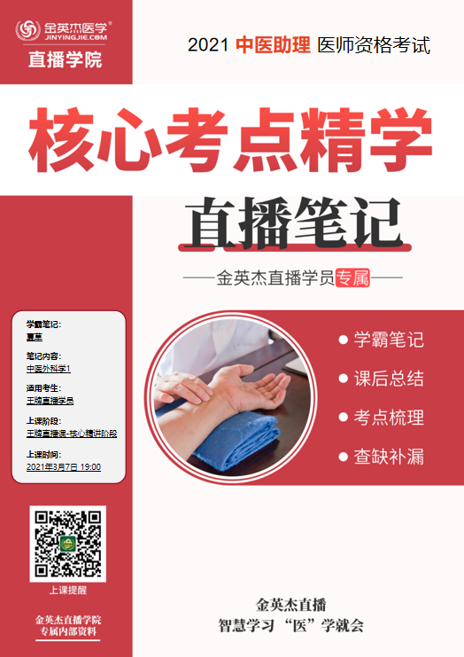

金英杰直播学院
中医助理
中医外科学1
直播笔记
整理教辅:夏草
2021年3月7日

第二单元 中医外科疾病辨证
细目二 阴阳辨证
阴阳是八纲辨证的总纲，也是一切外科疾病辨证的总纲。
要点一 以局部症状辨别阴阳
- 发病缓急:急性发病的病属阳﹔慢性发作的病属阴。
- 病位深浅∶病发于皮肉的属阳;发于筋骨的属阴。
- 皮肤颜色:红活掀赤的属阳;紫暗或皮色不变的属阴。
- 皮肤温度:灼热的属阳;不热或微热的属阴。
- 肿形高度:肿胀形势高起的属阳;平坦下陷的属阴。
- 肿胀范围∶肿胀局限，根脚收束--属阳;肿胀范围不局限，根脚散漫--属阴。
7.肿块硬度;肿块软硬适度，溃后渐消--阳;坚硬如石，或柔软如棉--阴。
8.疼痛感觉∶疼痛比较剧烈的属阳;不痛、隐痛、不痛或抽痛的属阴。
9.脓液稀稠∶溃后脓液稠厚的属阳;稀薄或纯血水的属阴。
10.病程长短:阳证的病程比较短;阴证的病程比较长。
11.全身症状︰阳证初起常伴有形寒发热、口渴、纳呆、大便秘结、小便短赤，溃后症状渐次消失﹔阴证初起一般无明显症状，酿脓期常有骨蒸潮热、颧红，或面色白、神疲自汗、盗汗等症状，溃后尤甚。
12.预后顺逆∶阳证易消、易溃、易敛，预后多顺（良好）﹔阴证难消、难溃、难敛，预后多逆(不良)。

细目五 局部辨证
要点一 辨肿
(一)辨肿的性质
1.热肿:肿而色红，皮薄光泽，炊热疼痛，肿势急剧。见于阳证疮疡。
2.寒肿:肿而不硬，皮色不泽，苍白或紫暗，皮肤清冷，得暖则舒。见于冻疮、脱疽等。
3.风肿:发病急骤，漫肿宣浮，或游走无定，不红微热，或轻微疼痛。见于筰腮、大头
瘟等。
4.湿肿︰皮肉重垂胀急，深按凹陷，如烂棉不起，浅则光亮如水疱，破流黄水，浸淫皮
肤。见于股肿（助无)、湿疮。
5.痰肿︰肿势软如棉，或硬如馒，大小不一，形态各异，无处不生，不红不热，皮色不
变。见于瘵病、脂瘤等。
6.气肿:皮紧内软，按之凹陷，复手即起，不红不热，随喜怒消长。
见于气瘦、乳癖等。
7.瘀血∶肿肿而胀急，色初暗褐，后转青紫，逐渐变黄至消退。也有
血肿染毒、化脓而肿。见于皮下血肿等。
8.脓肿︰肿势高突，掀红灼热，剧烈跳痛，按之应指。见于外痈、肛
痈等。
- 实肿:肿势高突，根盘收束，常见于正盛邪实之疮疡。
10.虚肿︰肿势平坦，根盘散漫，常见于正虚不能托毒之疮疡。

要点三 辨痛
痛是气血凝滞，阻塞不通的反映。疼痛增剧与减轻又为病势进展与消退的标志。
1.热痛:皮色红，灼热疼痛，遇冷则痛减。见于阳证疮疡。
2寒痛:皮色不红，不热，酸痛，得温则痛缓。见于脱疽、寒痹等。
- 风痛:痛无定处，忽彼忽此，走注甚速，遇风则剧。见于行痹等。
4.气痛:攻痛无常，时感抽掣，喜缓怒甚。见于乳癖等。
5.湿痛:痛而酸胀，肢体沉重，按之出现可凹水肿或觅糜烂流滋。见于廉疮、股肿等。
6.痰痛∶疼痛轻微，或隐隐作痛，皮色不变，压之酸痛。见于脂瘤、肉瘤。
7.化脓:痛痛势急胀，痛无止时，如同鸡啄，按之中软应指。见于疮疡成脓期。
8.瘀血∶痛初起隐痛，胀痛，皮色不变或皮色暗褐，或见皮色青紫瘀斑。见于创伤或
创伤性皮下出血。

要点五 辨脓
- 成脓的特点
1.疼痛
2.肿胀
3.温度
4.硬度
注:无瘙痒

- 确认成脓的方法
1.按触法
2.透光法︰适用于指（趾）部甲下的辨脓
3.点压法
4.穿刺法
5.B超

(四）辨脓的形质、色泽和气味
①黄白质稠，色泽鲜明---气血充足;
②黄浊质稠，色泽不净---气火有余;
③黄白质稀，色泽洁净---气血虽虚，未为败象;
④脓色绿黑稀薄---蓄毒日久;
⑤脓中夹有成块瘀血者---血络损伤;
⑥脓色如姜汁---黄疸。

要点六 辨溃疡
(二)溃疡形态
1.化脓性溃疡︰周围皮肤微有红肿，疮面边沿整齐，一般口大底小，内有少量脓性分泌物。2.压迫性溃疡(缺血性溃疡)∶初期皮肤暗紫，很快变黑并坏死，流滋水，腐烂，脓液有臭味。多见于褥疮。
3.疮痨性溃疡:疮口多呈凹陷或潜行空洞或瘘管，疮面肉色不鲜，脓水清稀，并夹有败絮状物。
4.岩性溃疡:疮面多呈翻花如岩穴，有的在溃疡底部见有珍珠样结节。
5.梅毒性溃疡:边缘整齐，多呈半月形，坚硬削直如凿，基底面高低不平，存有稀薄臭秽分泌物。

第三单元 中医外科疾病治法
细目一 内治法
要点一 消、托、补三个总的治疗原则。
1.消法:是一切肿疡初起的治法总则。
2.托法:是用补益气血和透脓的药物扶助正气、托毒外出。适用于外疡中期，即成脓期或机体正气虚弱者。
①补托法:用于正虚毒盛，不能托毒外达，疮形平塌，根脚散漫不收，难溃难腐的虚证;
②透托法:用于毒气虽盛而正气未衰者，可用透脓的药物，促其早日脓出毒泄。
3.补法:是用补养的药物恢复其正气，助养其新生，使疮口早日愈合的治疗法则。
适用于溃疡后期。毒邪未尽，切不可用补法。

细目二 外治法
要点一 膏药、油膏的临床应用
1.膏药:古代称薄贴，现称硬膏。
①太乙膏、千捶膏---阳证疮疡。
②阳和解凝膏---阴证疮疡未溃者。
③咬头膏---功能蚀破疮头，适用于肿疡脓成不能自破，以及患者不愿接受手术切开排脓者。⒉.油膏:现称软膏
金黄膏、玉露膏---疮疡阳证
冲和膏---半阴半阳证
回阳玉龙膏---阴证
生肌玉红膏、红油膏、生肌白玉膏---溃疡期
疯油膏---牛皮癣

要点二 箍围药的适应证、用法及注意点
箍围药古称敷贴，是药粉和液体调制成的糊剂。
具金黄散、玉露散用于阳证疮疡;冲和散用于半阴半阳证者;回阳玉龙散用阴证者。

要点三 掺药的种类及临床应用
- 消散药---肿疡初起，如红灵丹。
- 提脓祛腐药:
升丹、九一丹、八二丹、七三丹、五五丹、九黄丹。黑虎丹，用于升丹的过敏者。
3.腐蚀药与平餐药---白降丹、三品一条枪
8.酊剂---疮疡未溃

要点四 切开法的适应证及具体运用
2.具体运用
(1)选择有利时机:当肿疡成脓之后，脓肿中央出现透脓点(脓腔中央最软的一点，即为脓已成熟，此时予以切开最为适宜。
(2）切口选择:以便于引流为原则，选择脓腔最低点或最薄弱处进刀;
一般疮疡宜循经直切;乳房部应以乳头为中心放射状切开，免伤乳络;
面部脓肿应尽量沿皮肤的自然纹理切开;
手指脓肿应从侧方切开;关节区附近的脓肿切口尽量避免越过关节;若为关节区脓肿，一般施行横切口、弧形切口或“S”形切口;肛旁低位脓肿应以肛管为中心做放射状切开.
( 3)切开原则:以脓流通畅为原则，一切切口不能超过脓腔以外。
(4)操作方法:手术时以右手持刀，刀锋向外，

要点六 引流法、垫棉法、药筒拔法、针灸法、熏法、熨法、溺渍法、冷冻疗法、激光疗法
⒉.垫棉法:适用于有袋脓者;或窦道者，脓水不易排尽者;或溃疡脓腐已尽，新肉已生，但皮肉一时不能黏合者。注意:在急性炎症红肿热痛尚未消退时不可应用。
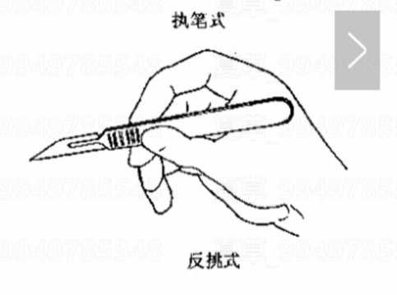

第四单元:疮疡5

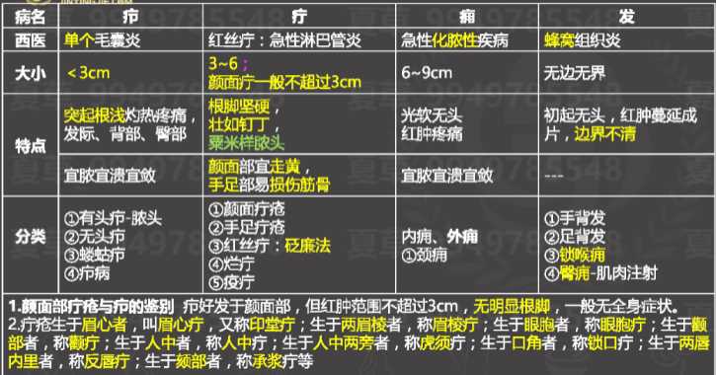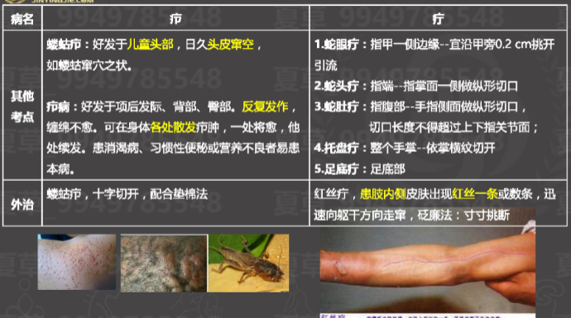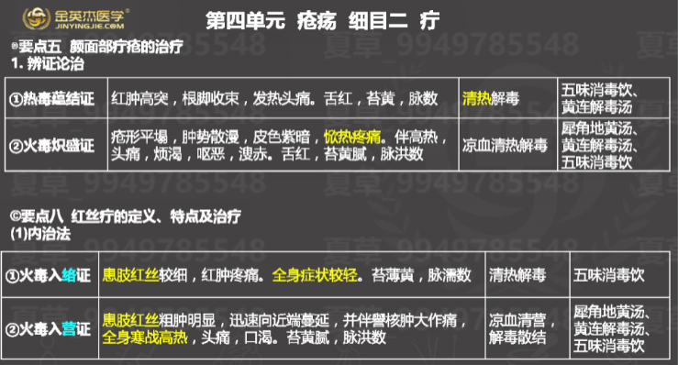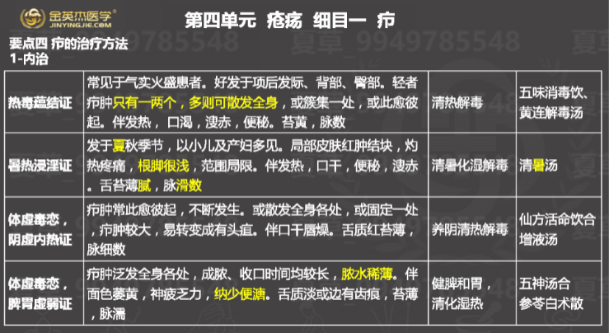

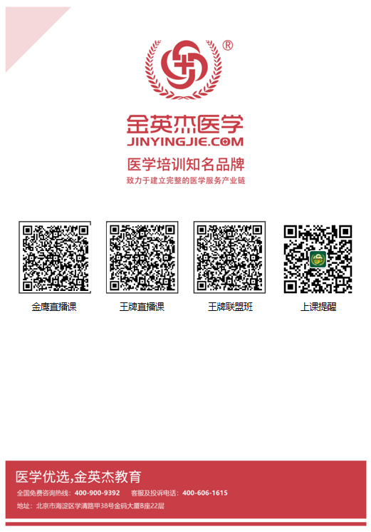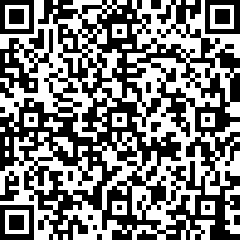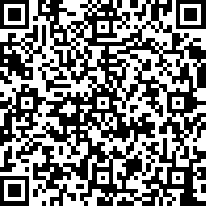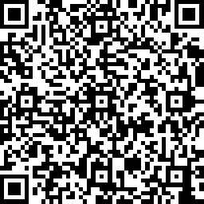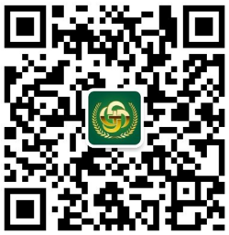
中医金鹰 中医王牌重读 中医王牌退费 课表公众号
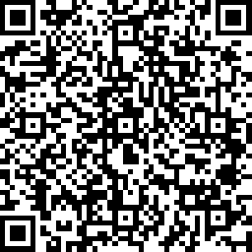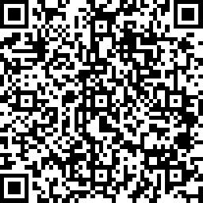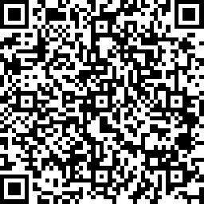
中西医金鹰 中西医王牌重读 中西医王牌退费

